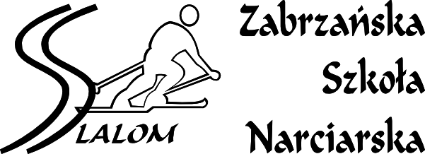
KONTAKT:
Biuro ZSN SLALOM
Zabrze ul. Wolności 165a
+48 608 168 031
www.slalom.com.pl
zsn@slalom.com.pl

TERMINARZ - Sezon 2024/2025 (wersja z dnia 01.09.2024)

- PODSTAWOWE SZKOLENIE NARCIARSKIE

L.P. | ROK | MIESIĄC | DZIEŃ |  | UWAGI
L.P. | ROK | MIESIĄC | SOBOTA | NIEDZIELA | UWAGI
1. | 2024 | grudzień | 07 |  | ZBIÓRKA:  GODZ. 6:45  PL.WARSZAWSKI, ZABRZE  ODJAZD:  GODZ. 7:00  POWRÓT:  GODZ. 15:45 +/- 30 min
2. | 2024 | grudzień | 14
3. | 2024 | grudzień | 21
4. | 2025 | styczeń | 04
5. | 2025 | styczeń | 11
6. | 2025 | styczeń | 18
7. | 2025 | styczeń | 25
8. | 2025 | luty | 01
9. | 2025 | luty | 08
10. | 2025 | marzec | 08 |  | ZAKOŃCZNIE SEZONU - ZAWODY
 | 2025 | marzec | 15 |  | TERMIN REZERWOWY
* Istnieje możliwość otwarcia zajęć szkółkowych również w niedzielę, w sytuacji wyczerpania miejsc na zajęcia sobotnie.

- WYJAZDY / OBOZY / ZAWODY / KURSY KADROWE

DATA | MIEJSCE | WYDARZENIE
15.12.2024 | WISŁA / POLSKA | RTS – REGIONALNY TEST SPRAWNOŚCIOWY SITN  DAWNIEJ: ZR –ZAWODY REGIONALNE SITN-PZN
28.12.2024 | WISŁA / POLSKA
19.01.2025 | WISŁA / POLSKA
09.02.2025 | WISŁA / POLSKA
15.02 –22.02.2025 | FERIE ZIMOWE:  SAPPADA / WŁOCHY | SZKOLENIE PODSTAWOWE / TRENING GS oraz SL – JUNIOR / SENIOR / MASTERS  KURS D/KK/P1/P2
22.02 – 01.03.2025 | FERIE ZIMOWE:  MOENA / WŁOCHY | SZKOLENIE PODSTAWOWE / TRENING GS oraz SL – JUNIOR / SENIOR / MASTERS  KURS D/KK/P1/P2
08.03.2025 | WISŁA / POLSKA | ZAWODY O PUCHAR PREZESA ZSN SLALOM
09.03.2025 | WISŁA / POLSKA | RTS – REGIONALNY TEST SPRAWNOŚCIOWY SITN  DAWNIEJ: ZR –ZAWODY REGIONALNE SITN-PZN
Opis kursów SITN-PZN:
D - Demonstrator Szkolny, KK – Kurs Kwalifikacyjny, P1 - Pomocnik Instruktora (cz. I), P2 - Pomocnik Instruktora (cz. II)

